**Мастер-класс в Образовательном центре № 8.**

В завершение 2022 года в МБОУ «ОЦ № 8 Майкопского района» в рамках федерального проекта «Успех каждого ребенка» национального проекта «Образование» прошел мастер-класс для 30 учащихся начальной школы. Проводили занятие сами ученики – Чудинов Максим и Дорганев Евгений, занимающиеся в спортивной секции «Дзюдо для начинающих», реализуемой в школе.

Ребята, продемонстрировали, чему они научились за полгода занятий под руководством педагога – Ахмеда Абрековича Бегеретова. Идея мероприятия состояла в том, чтобы показать одноклассникам, которые еще не посещают эту спортивную секцию, что заниматься борьбой увлекательно и полезно.

Мастер-класс начался с разминки. Ребята показали упражнения на развитие быстроты реакции, силы и скорости. В завершение потренировали некоторые приемы борьбы.

Добросельская Виталина, ученица 4в класса: «Я думала, что борьба только для мальчиков, но теперь в следующем году я тоже пойду на эту секцию, чтобы освоить приемы дзюдо».

Кубов Тимур, ученик 3 б класса: «Я занимаюсь кикбоксингом, но занятие по дзюдо мне тоже понравилось. Мне кажется, что любые единоборства помогают развить терпение, научиться быстро думать».

«Очень хорошо, что у детей появилась возможность заниматься дополнительным образованием в стенах родной школы. Чем разнообразнее их занятия вне уроков, тем более успешными они могут стать» - прокомментировала мероприятие Оксана Викторовна Михайлева, мама ученика 3б класса.

Благодаря федеральному проекту «Успех каждого ребенка» национального проекта «Образование» в Образовательном центре № 8 Майкопского района с 2021 года появилась возможность для каждого ученика заниматься борьбой дзюдо. Каждый год в школе идет набор 150 учеников от 7 до 17 лет в секцию физкультурно-спортивной направленности.

Подать заявку на ребенка может каждый родитель через платформу Навигатор дополнительного образования.

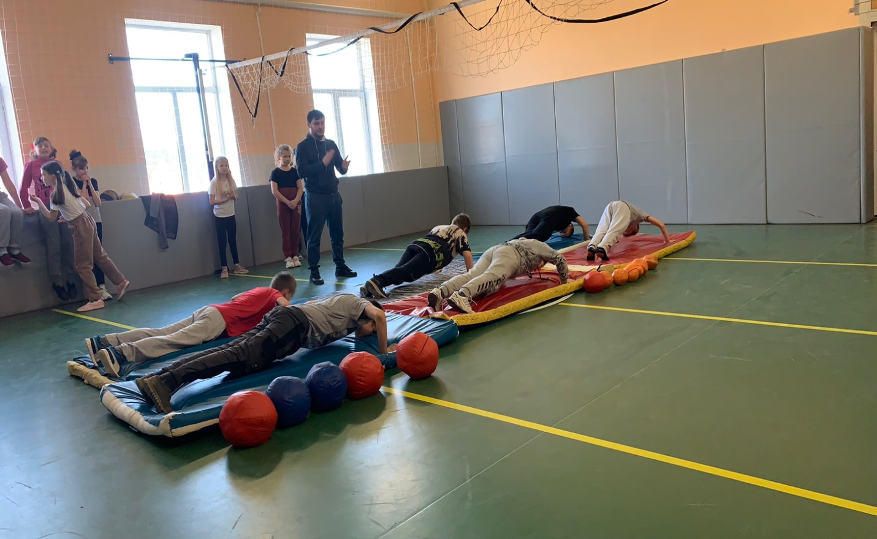

Автор: Попова Татьяна Александровна,

тел. +7(909)-471-33-27